

E-commerce site

“BoozeBaron”

Jonas Cordemans

Eindproef 2de jaar Webdevelopment

Eindproef begeleider: Siegmund Leducq

Mechelen, juni 2019

Inhoudsopgave

1. Definitie van het project / Afbakening /scope 3

2. Database-structuur 3

3. Keuze van frameworks en motiviatie 3

4. Worklflow 3

5. MOCKUP’s wireframe schetsen van de schermen 3

1. **Definitie van het project / Afbakening /scope**

Voor de eindproef was de opdracht een website naar keuze te bouwen met bepaalde minimumcriteria. Ik heb ervoor gekozen een e-commerce site op te bouwen. De reden hiervoor was het feit dat bij een eventuele eerste job in webdevelopment dit zeker aan bod zou komen. Alle kennis die ik met dit project heb vergaart is dus mooi meegenomen.

De website is bedoeld voor een zelfstandige of zelfs een KMO. Gebruiksvriendelijkheid en maintenance staan dan ook hoog in het vaandel. In mijn test-scenario ga ik uit van een persoon die een kleine drankenhandel uitbaat. Naast een klein standaard assortiment van producten, die je ook in een supermarkt vind, is er ook de mogelijkheid om een produkt op maat samen te stellen. Bij het produkt op maat kan je ondermeer kiezen welke grootte, smaak en sticker je op je flesje wilt. Denk maar aan kleine flesjes die je kan uitdelen bij een geboorte met de naam van het kind erop.

De admin-kant is zeer uitgebreid waardoor de administrator de website volledig naar zijn hand kan zetten. Naast het obligatoire aanmaken van nieuwe producten kan ook de stijl en informatie makkelijk aangepast worden. Een nieuw logo, quote of sliderfoto’s? Het kan allemaal met een paar muisklikken.

Ook aan de gebruiker is gedacht. Na een eenvoudige registratie komt hij in zijn gepersonaliseerde site terecht. Hij kan items in zijn verlanglijst zetten of producten vergelijken maar ook zijn gegevens aanpassen.

1. **Database-structuur**

Mijn databank heb ik opgebouwd in PHPMYADMIN omwille de snelle en eenvoudige manier van werken en aanpassingen. Waar nodig zijn de relaties vastgelegd in de PHP-code zelf.

*afb. 1: tabellen in phpmyadmin*

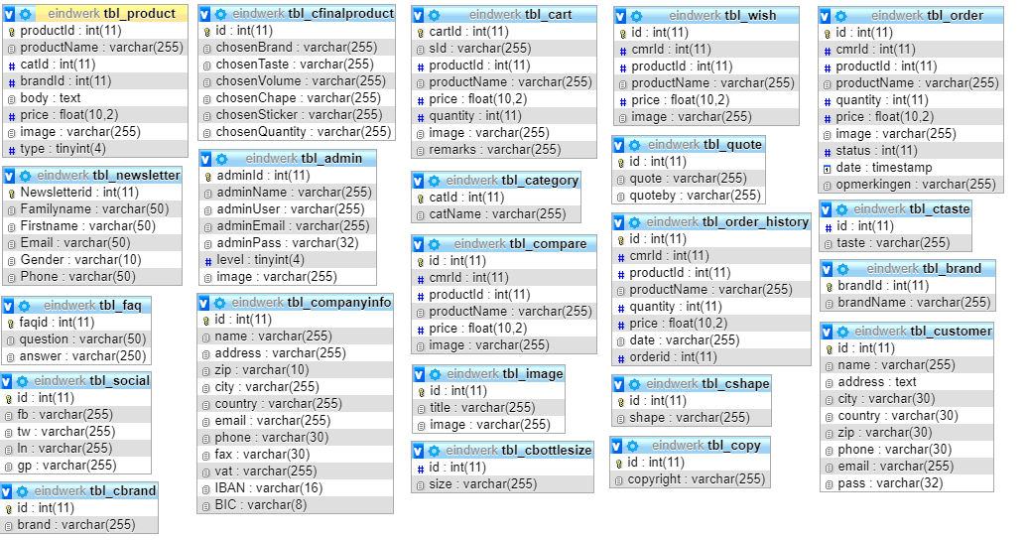

1. **Keuze van frameworks en motiviatie**

Ik heb gekozen voor het bootstrap framework aangezien ik daar al wat ervaring in had en je er eenvoudig je website structuur mee kan geven.

1. **Worklflow**

De databank structuur was het begin. Nadenken over welke tabellen er in het project nodig waren en dit overzetten naar concrete tabellen. Eens de basis tabellen aangemaakt waren kon de connectie gelegd worden.

In het begin heb ik gekozen om te vertrekken vanuit een statische template voor de front-end om toch al onmiddelijk een resultaat te zien van de index pagina. Het admin gedeelte en de login daarvan was ook 1 van de eerste zaken. Zodra dit in orde was kon ik beginnen met de CRUD die ik kon gebruiken voor het aanmaken van de eerste produkten. Dit was het gedeelte waar ik het meeste tijd aan heb gespendeerd aangezien dit de basis was voor alle andere opties die er later bij kwamen, het project is namelijk OOP opgebouwd.

Eens er produkten zijn moet er natuurlijk ook de mogijkheid zijn om deze te kopen. De volgende stap was dan ook het login gedeelte voor de customers. Klanten die geregistreerd zijn kunnen dan ook beginnen met het aankopen van producten, vergelijken of toevoegen aan hun verlanglijst.

Tussendoor heb ik ook gewerkt aan de layout van de site en de statische template langzaam overgezet naar een responsive design aan de hand van Bootstrap.

1. **Challenges**

Eén van de belangrijkste zaken die ik heb geleerd is dat de features die vooraf eenvoudig lijken meestal het meeste tijd vergen om te laten werken.

Eerst en vooral was het een vergissing om te vertrekken van een statische template. Het overzetten van statisch naar responsive aan de hand van Bootstrap is een tijdrovend en complex gegeven. Ook het niet systematisch verwijderen van niet gebruikte css-classes na omzetting heeft voor wat chaos gezorgd. Er staan dan ook nog een heleboel van deze nutteloze classes in het eindwerk.

Het custom product heeft mij ook heel wat kopzorgen bezorgd. Ik ben er uiteindelijk niet in geslaagd om met een multi-dimensionale SQL-tabel te creeeren. Omdat ik het belangrijk vond om toch zelf tot een werkende oplossing te komen heb ik gekozen voor een Javascript/Jquery oplossing. Deze is omslachtiger en gebruikt veel meer code dan een SQL-tabel maar was wel een uitdaging qua Jquery en een welgekomen opfrissing van de desbetreffende programmeertaal.

Via dit project heb ik wel de meerwaarde aan de lijve kunnen ondervinden. Het opzetten van je basis classen en CRUD heeft dan wel de nodige tijd vereist maar werd dan wel goedgemaakt door alle uitbreidingen die erop volgen.